Pinia的插件

在Pinia中，我们可以为仓库添加插件，通过添加插件能够扩展一下的内容:

为Store 添加新属性

插件的本质就是一个函数

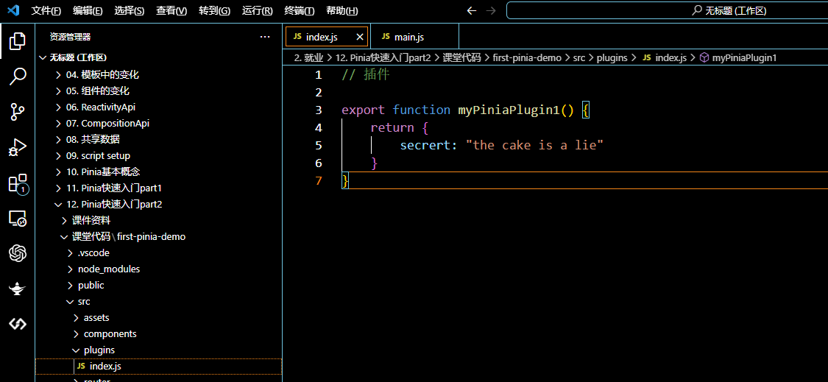

定义 Store 时增加新的选项

为Store 添加新的 方法

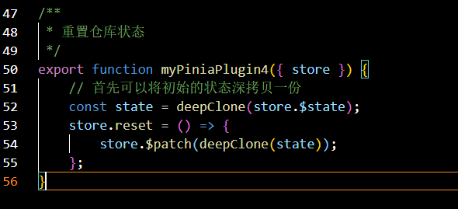

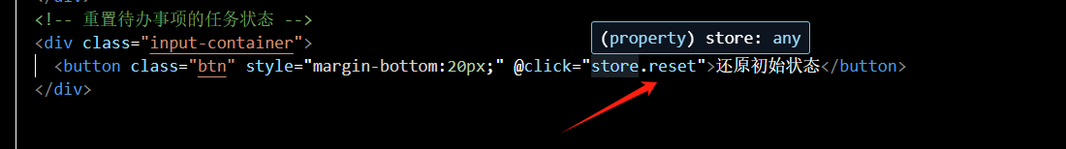

包装现有的方法

改变升值取消action

试下你副作用，如本地存储

仅应用插件于特定Store

1. 自定义插件
2. 每个插件在扩展内容时，会对所有的仓库进行内容扩展，如果想要针对某一个仓库进行内容扩展，可以通过context.store.$id来指定某一个仓库来扩展内容,插件书写完毕后，需要通过pinia实例对插件进行一个注册操作。

2、它的本质就是一个函数

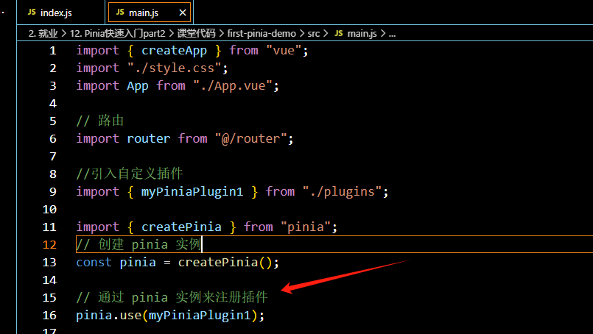

最后就和其他第三方库一样注册它。

1. 第三方插件

这是一个把仓库状态持久化(保存在本地)的第三方库

所有的第三方都这个流程 下面只是个例子具体参阅文档

下载



配置

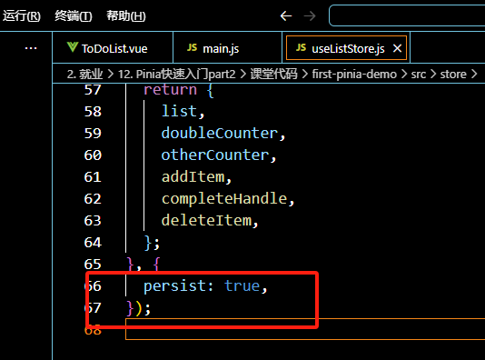

注册

